Windows 安装 SQL server2014

去sql server官网下载2014版，<https://www.microsoft.com/zh-cn/evalcenter/evaluate-sql-server-2014-sp3>，在这里选择ISO版本点击继续，填入相应的 信息就可以下载ISO镜像。

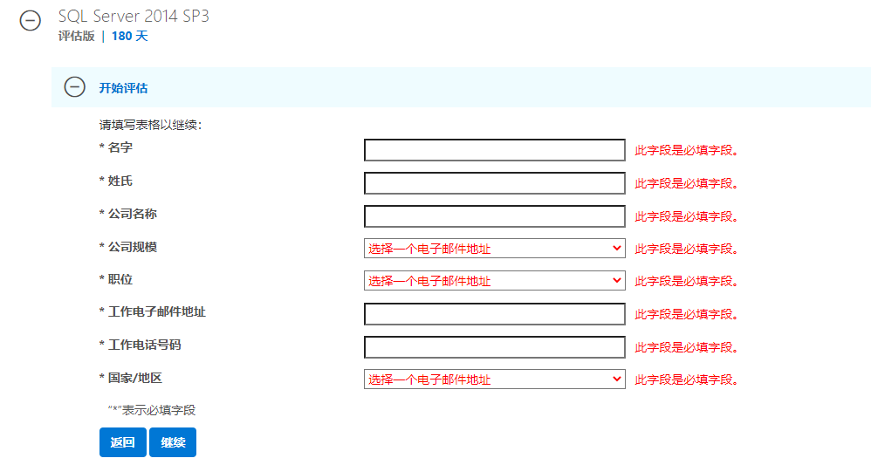

打开ISO镜像找到setup.exe安装程序

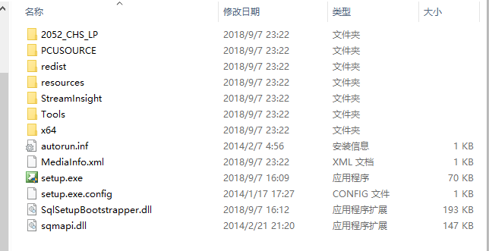

依次点击下图红色标开始安装

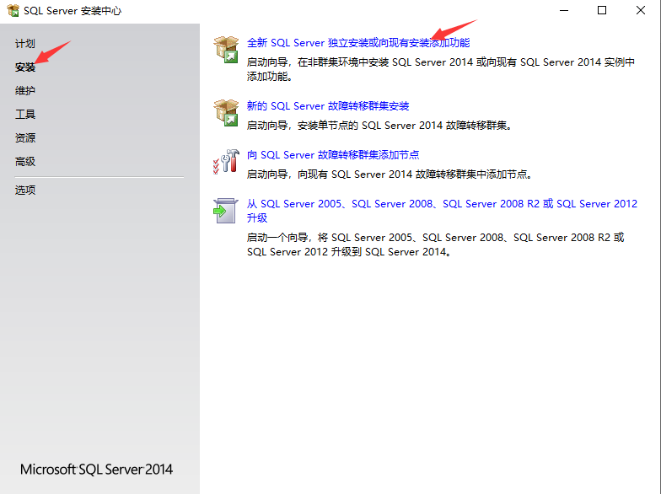

基本步骤就是执行下一步，除了需要注意一下几个地方

功能选择处选如下以及管理工具-基本（+管理工具-完整）（这里是有SSMS管理工具，如果没选则自己网页搜索SSMS下载新的版本的也行）

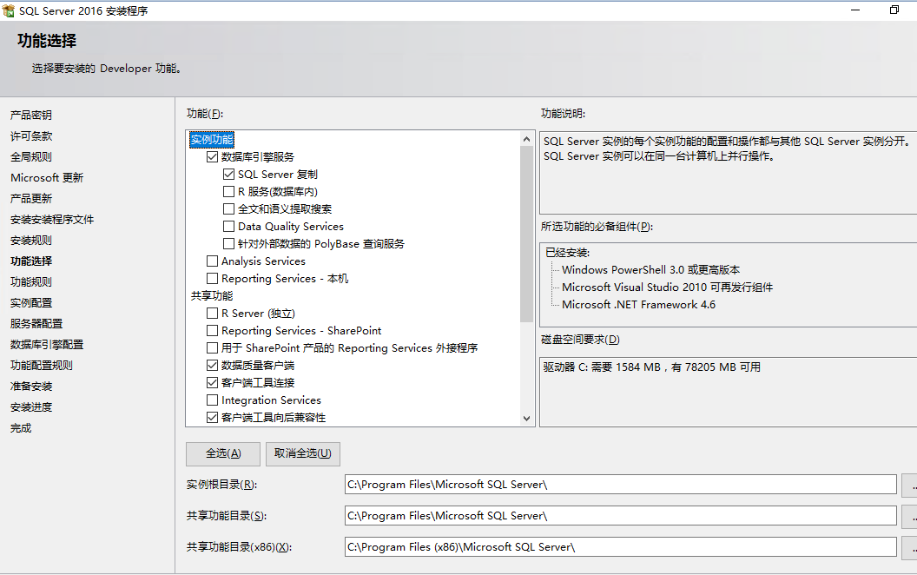

安装时常见的问题（这里是我所碰到的，其他的可以自行百度解决）

1. 需要重启才能安装

则重启计算机再打开安装程序安装；

1. 如下图，需要.NET framework3.5,可以参考官方链接<https://docs.microsoft.com/zh-cn/dotnet/framework/install/dotnet-35-windows-10>

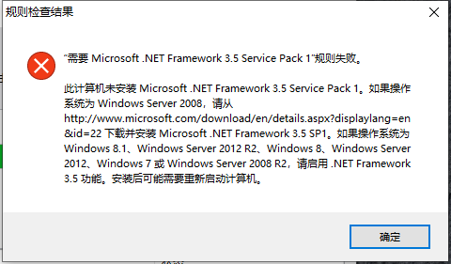

win10可以在控制面板->程序和功能->启用或关闭windows功能 启用。